2014-2015学年度第一学期期中考试卷高一年级生物学科
命题人：许敏芳 审核人：金飞宇

一、单项选择题：本大题包括40小题，每题1.5分，共计60分。每题只有一个选项最符合题意。
1.在生命系统中，能完成各项生命活动最小的生命系统是
A．细胞 B．个体 C．分子 D．器官
2.下列描述的事实中，不能支持“生命活动离不开细胞”观点的是
A．草履虫会逃避有害刺激
B．艾滋病毒由蛋白质和核酸组成
C．乙肝病毒寄生于人体肝细胞生活
D．父母亲通过精子和卵细胞把遗传物质传给下一代
3.没有成形细胞核的生物和没有细胞结构的生物可以依次是下列哪一组生物
A．大肠杆菌和蓝藻 B．硝化细菌和噬菌体病毒
C．乳酸菌和酵母菌 D．青霉菌和烟草花叶病毒
4.下列不属于小麦叶肉细胞与蓝藻的共同特点的是
A．都能进行光合作用 B．细胞膜的化学组成和结构完全相同
C．遗传物质都是DNA D．都具有线粒体，能进行有氧呼吸
5.转动细准焦螺旋时，显微镜
A．镜筒迅速上升或下降 B．镜筒不动
C．镜筒在极小的范围内上升或下降 D．反光镜转动
6.某同学用显微镜观察动物细胞时，发现视野右下方有一个细胞，欲将此细胞移到视野中央，下列对装片操作正确的是
A．向右下方移 B．向左下方移
C．向右上方移 D. 向左上方移
7.建立细胞学说的两位科学家是
A．施莱登与施旺 B．虎克与施莱登 C．维萨里与虎克 D．虎克与施旺
8.下列健康人的4种液体样本中，能与双缩脲试剂发生紫色颜色反应的是
①尿液 ②胃液 ③汗液 ④唾液
A．①③ B．①④ C．②③ D．②④
9.某同学试图验证糖尿病患者的尿液中含有葡萄糖。现生物实验室有下列实验试剂：①双缩脲试剂；②斐林试剂；③苏丹Ⅲ染液；④碘液。该同学应选用的实验试剂是
A．① B．② C．③ D．④
10. 植物从土壤中吸收并运输到叶肉细胞的氮和磷，主要用于合成：
①淀粉 ②葡萄糖 ③脂肪 ④磷脂 ⑤蛋白质 ⑥核酸
A.①④⑥ B.③④⑤ C.④⑤⑥ D.②④⑤
11.放射自显影技术是生物学研究中常用的手段，如果仅要求标记生物细胞中的核酸，而不致标记蛋白质，应运用的同位素是
A．¹⁴C B．³H C．³²P D．³⁵S
12.当绿色植物合成蛋白质时，所必需的无机盐是
A．镁盐 B．硝酸盐 C．钙盐 D．钠盐
13.对下列两种化合物在结构上都具有的相同点中，最准确的描述是
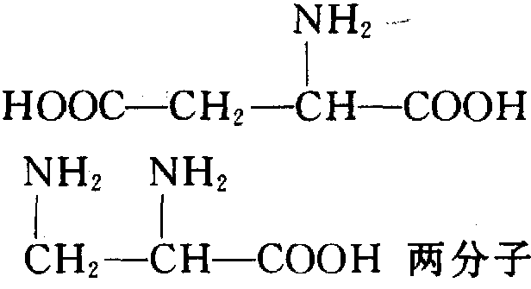

A．都有一个氨基和一个羧基 B．都有一个氨基或多个羧基
C．都有一个氨基和一个羧基连结在同一个碳原子上 D．都是二肽
14.催产素、血管舒张素都是含有9个氨基酸的多肽，但生理功能不同。主要原因可能是两种多肽的:
①氨基酸种类不同 ②氨基酸排列顺序不同
③氨基酸结合方式不同 ④在细胞内合成的场所不同
A．①② B．③④ C．①③ D．②④
15.人的血红蛋白由4条肽链构成，共含有574个氨基酸。在形成此蛋白质分子时，形成的肽键数和脱下的水分子数分别是:
A．574和574 B．573和573 C．570和573 D．570和570
16.由51个氨基酸形成某蛋白质的过程中共脱水48个，则该蛋白质含多肽链的条数、该蛋白质分子中至少含有的氨基和羧基数目各是
A．3、3、51 B．3、3、3 C．2、3、3 D．3、48、48
- 组成蛋白质的20种氨基酸的平均分子量为128，由100个氨基酸构成的两条多肽链的蛋白质，其分子量约为:
A．12800 B．12700 C．11036 D．8800
18.烟草的遗传物质中含有核苷酸的种类及碱基的种类分别是
A．1、4 B．5、8 C．4、4 D．5、4
19.下列叙述中与蛋白质功能无关的是
A.肌肉的收缩和舒张 B.胰岛素能降低血糖的浓度
C.为人体接种乙肝疫苗 D.构成细胞膜的基本骨架
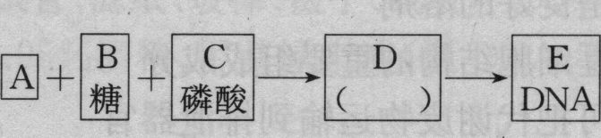
20.根据下边的概念图可知，下列叙述正确的是

A．A表示的碱基有5种 B．B表示的是核糖
C．D表示核糖核苷酸 D．D表示脱氧核糖核苷酸
21.小麦这一物种的遗传信息储存于
A．细胞核中的DNA 分子上
B．细胞核与细胞质中的DNA 分子上
C．细胞核与细胞质中的 DNA 或 RNA 分子上
D．细施核与细胞质中中的DNA 和 RNA 分子上
22.2008年5月12日四川汶川发生强烈地震，对被埋在废墟中的人来说，水是维持生命的最基本条件。以下有关水的说法错误的是
A．自由水在人体内是良好的溶剂 B．衰老的细胞水分减少
C．人体内废物的排出需要水 D．代谢旺盛时，结合水与自由水的比值升高
23. 在唾液腺细胞中参与合成并分泌唾液淀粉酶的细胞器是：
A．线粒体、中心体、高尔基体、内质网
B．核糖体、高尔基体、内质网、叶绿体
C．线粒体、核糖体、内质网、高尔基体
D．中心体、内质网、核糖体、高尔基体
24.美国科学家安德鲁·法尔和克雷格·梅洛因为发现RNA干扰机制而获得2006年诺贝尔生理学或医学奖。下列关于RNA的描述错误的是
A．生物的遗传物质是DNA或者RNA
B．RNA和DNA的基本组成单位都是核苷酸
C．RNA只分布在细胞质中，DNA只分布在细胞核内
D．尿嘧啶是RNA特有碱基，胸腺嘧啶是DNA特有碱基
25.苹果含有微量元素锌，而锌是构成与记忆力息息相关的核酸和蛋白质不可缺少的元素，儿童缺锌就会导致大脑发育不良，因此苹果又称为“记忆之果”。这说明无机盐离子
A．对维持酸碱平衡有重要作用
B．对维持细胞形态有重要作用
C．对调节细胞内的渗透压有重要作用
D．对维持生物体的生命活动有重要作用
26.关于细胞中化学成分的叙述，错误的是
A．蛋白质的基本组成单位是氨基酸
B．染色体的组成成分是脱氧核糖和蛋白质
C．胆固醇、性激素、维生素D都属于脂质
D．动物乳汁中的乳糖和植物细胞中的麦芽糖都属于二糖
27.甘蔗吃起来特别甜，那么甘蔗的细胞中含量最多的物质是
A．蔗糖 B．脂质 C．麦芽糖 D．水
28.生物体生命活动的主要承担者、遗传信息的携带者、结构和功能的基本单位、生命活动的主要能源物质依次是
A．核酸、蛋白质、细胞、糖类 B．糖类、蛋白质、细胞、核酸
C．蛋白质、核酸、细胞、糖类 D．核酸、蛋白质、糖类、细胞
29.下列细胞结构属于生物膜系统的是
A．中心体 B．核糖体 C．染色体 D．内质网
30.下列各项中，不属于细胞膜功能的是
A．控制合成细胞内所需要的各种物质 B．细胞识别、细胞与环境间能量交换
C．使细胞具有相对稳定的内环境 D．控制某些分子和离子出入细胞
31.现有1000个氨基酸，其中氨基有1020个，羧基有1050个，则由此合成的4条多肽链中共有肽键、氨基、羧基的数目是：
A、999、1016、1046 B、996、1、1
C、996、24、54 D、996、4、4
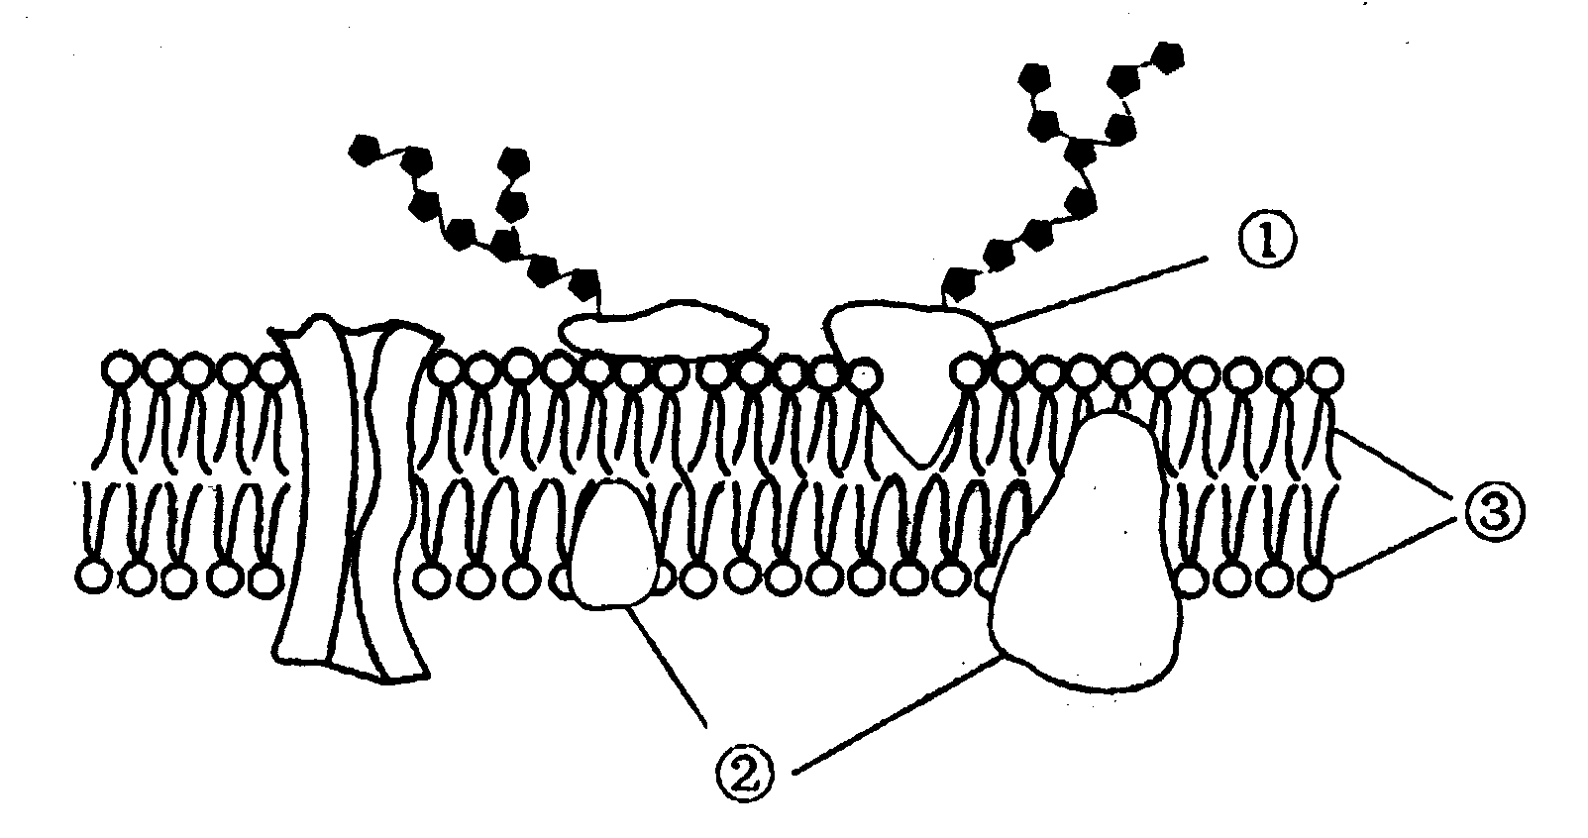
32.右图是细胞膜的亚显微结构模式图，①～③表示构成细胞膜的物质，有关说法错误的是
A．②与③是静止不动的
B．③构成细胞膜的基本骨架
C．葡萄糖通过细胞膜需要②的协助
D．细胞识别与糖蛋白①有关
33.下列关于细胞结构的说法中，正确的是
A．纤维素酶可以分解所有细胞的细胞壁
B．同时具有中心体和叶绿体的细胞一般是低等植物细胞
C．蓝藻在生物进化中的重要意义表现在它具有叶绿体，能进行光合作用
D．细胞中具有双层膜结构的细胞器是叶绿体、线粒体和细胞核
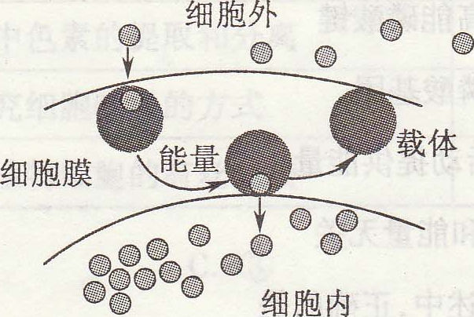
34.右图是某种物质跨膜运输方式的示意图，该运输方式是
A．自由(简单)扩散 B.协助扩散
C．主动运输 D．被动运输
35.下列与细胞核有关的说法，错误的是
A．细胞核是遗传物质贮存和复制的主要场所
B．细胞核包括核膜、核仁、染色质等结构
C．细胞核内染色体的主要成分是RNA和蛋白质
D．核孔是RNA和蛋白质等大分子物质进出细胞核的通道
36.下列细胞能成功用于做质壁分离实验的材料的是
- 人的口腔上皮细胞 B．洋葱鳞片叶下表皮细胞
C．洋葱根尖分生区细胞 D．用开水煮过的洋葱鳞片叶紫色外表皮细胞
37.当新鲜的洋葱表皮细胞在a浓度的蔗糖溶液中，刚好发生质壁分离现象，并且原生质层不再继续收缩时，对该洋葱表皮细胞进行下面处理可能使其复原的是
A．转入0.25a浓度的蔗糖溶液中 B．转入3a浓度的蔗糖溶液中
C．转入2a浓度的蔗糖溶液 中 D．转入4a浓度的蔗糖溶液中
38.利用高浓度的盐水杀菌的原理是
A．盐水中的氯离子有杀菌的作用
B．高浓度盐水中水分不足，不利于细菌生长
C．细菌由于脱水而死亡
D．钠离子有杀菌作用
39.人体红细胞以主动运输方式吸收的物质是
A. H₂O B.O₂ C.甘油 D.K⁺
40.下列各图，能正确表示显微镜下观察到的紫色洋葱表皮细胞质壁分离现象的是
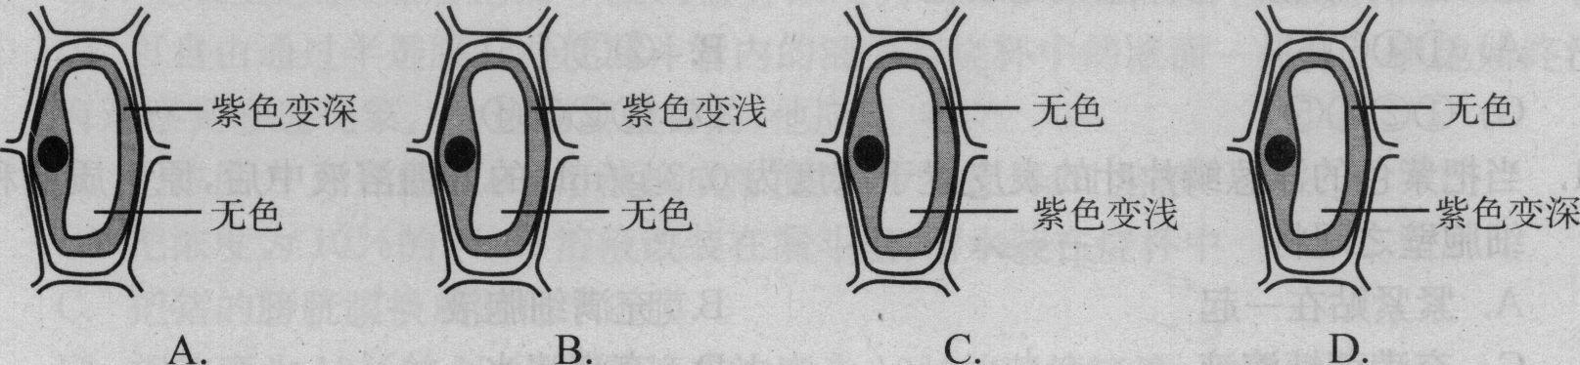
二、非选择题： （本大题共40个空格，每空1分，共40分。）
41.（10分）下图是某多肽物质的结构图解，据图回答问题：
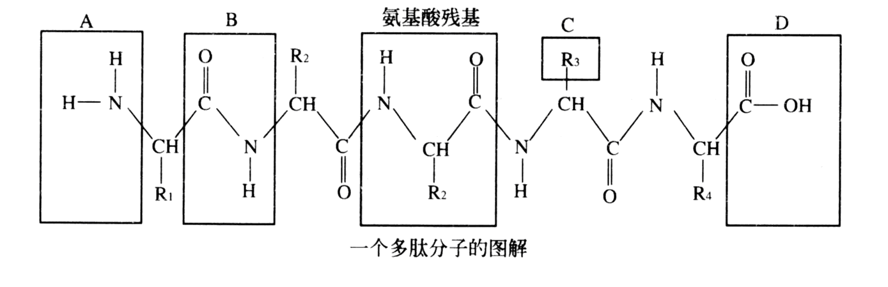

（1）图中A表示_________，B表示_________，D表示_________。
（2）该化合物是由________个氨基酸分子失去_______个水分子而形成的，这种反应叫做______________，形成的化合物叫做____________。
（3）图中有_______个肽键，由_______种氨基酸组成。
（4）该化合物水解成氨基酸的过程中需要________个水分子。

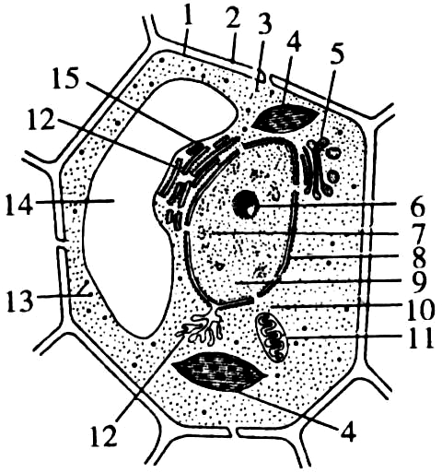
42.（9分）下图表示 植物细胞亚显微结构模式图。根据图回答（［ ］填标号符号与文字全对才给分）：
（1）图中结构1是 ； 2是 ，它是全透性结构，对细胞具有 作用。
（2）提供细胞能量的“动力车间”为[ ] ，结构5为 ，是对蛋白质进行加工、分类和包装的“车间”；图中13所指的是 ，它是细胞合成蛋白质的场所 。
（3）［ ］ 与某种RNA的合成以及核糖体的形成有关。
（4）如果此图为洋葱根尖细胞，则应该没有 [ ] ；与细胞吸水有关的细胞器是[ ]

43.（12分）图中甲、乙两图是渗透装置示意图，丙图是根毛细胞示意图，请根据甲、乙、丙三图回答下列问题：(甲图是发生渗透作用的初始状态，乙图是发生了较长时间的渗透作用之后通过漏斗内外水分子达到平衡时的状态。甲图中：①为清水，②为30％的蔗糖溶液)。
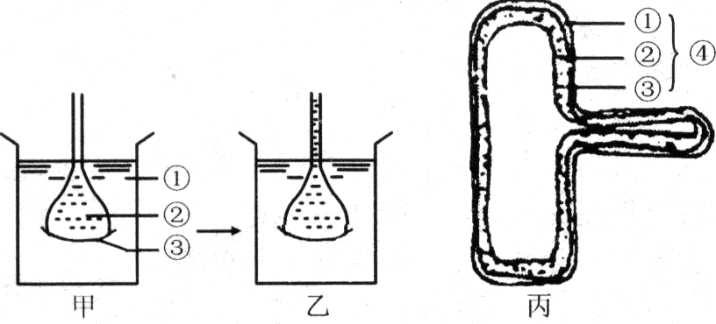

（1)典型的渗透装置必须具备2个条件：
① (指明甲图中相应部位)；② 。
(2)比较甲图中①和②处溶液浓度的大小： 。
(3)丙图中④的名称为 ，相当于甲图中的 ，它与丙图中相应结构的区别是 。
(4)若把根毛细胞放在30％的蔗糖溶液中，它将出现 ，再放入清水中，它又出现 。
(5)若把根毛细胞放在90％的蔗糖溶液中，它会出现什么变化? ，过一段时间再放入清水中，此时根毛细胞与上题中放入清水中的变化一样吗? ，为什么? 。
(6)盐碱地中的植物常出现萎蔫现象，其原因是 。

44.（9分）下图为细胞膜的结构模型示意图，请据图回答：
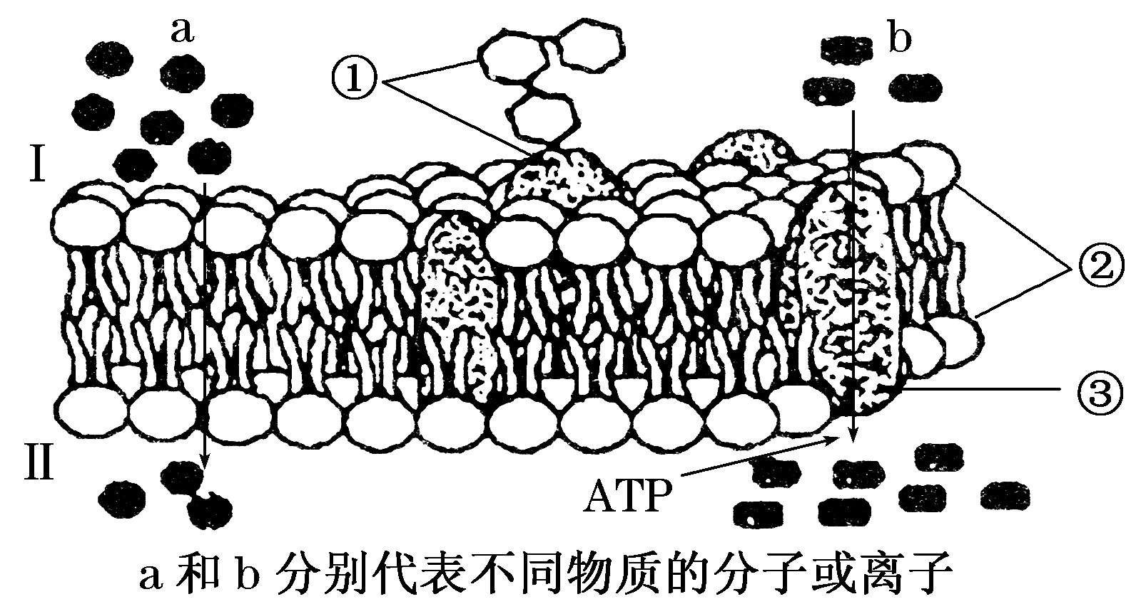
(1) 细胞膜的外侧是 ，判断依据是[ ] 只存在于细胞膜的外侧。
(2) 细胞膜的基本支架是 ；细胞膜的流动性是由
和 共同决定的（填图中数字）。
(3) 人体红细胞中钾的浓度远比血浆中高，这说明红细胞通过 的方式吸收钾，体现了细胞膜 的功能特点。
(4) 在制备纯净的细胞膜时，科学家往往选取 细胞作为材料，原因是 。
2014-2015学年度第一学期期中考试卷高一年级生物学科答题卡
学校： 班级： 姓名： 考试号：

一、选择题：(本题共60分，包括40小题，每小题1.5分)
题号 | 1 | 2 | 3 | 4 | 5 | 6 | 7 | 8 | 9 | 10
答案
题号 | 11 | 12 | 13 | 14 | 15 | 16 | 17 | 18 | 19 | 20
答案
题号 | 21 | 22 | 23 | 24 | 25 | 26 | 27 | 28 | 29 | 30
答案
题号 | 31 | 32 | 33 | 34 | 35 | 36 | 37 | 38 | 39 | 40
答案

二、非选择题： (本题共40分)
41． （10分）
（1）
（2）
（3）
（4）

42. （9分）
（1）
（2）[ ]
（3）[ ]
（4）[ ] [ ]

43．（12分）
(1)
(2)
(3)

(4)
(5)

（6）

44. （9分）
（1） [ ]
(2)
(3)
(4)

2014-2015学年度第一学期期中考试卷高一年级生物学科
参考答案
一、选择题：(本题共60分，包括40小题，每小题1.5分)
题号 | 1 | 2 | 3 | 4 | 5 | 6 | 7 | 8 | 9 | 10
答案 | A | B | B | D | C | A | A | D | B | C
题号 | 11 | 12 | 13 | 14 | 15 | 16 | 17 | 18 | 19 | 20
答案 | C | B | C | A | D | B | C | C | D | D
题号 | 21 | 22 | 23 | 24 | 25 | 26 | 27 | 28 | 29 | 30
答案 | B | D | C | C | D | B | D | C | D | A
题号 | 31 | 32 | 33 | 34 | 35 | 36 | 37 | 38 | 39 | 40
答案 | C | A | B | C | C | B | A | C | D | D

二、非选择题： (本题共40分)
41.（10分，每空一分）
（1）氨基 肽键 羧基
（2）5 4 脱水缩合 五肽
（3）4 4 （4）4
42. （9分，每空1分）
（1）细胞膜 细胞壁 支持与保护
（2）[ 11 ] 线粒体 高尔基体 核糖体
（3）[ 6 ]核仁；
（4）[ 4 ]叶绿体 [ 14]液泡
43．（12分，每空1分）
（1）③半透膜 膜两侧有浓度差，
（2）②＞①（3）原生质层 ③ 原生质层具有生物活性（选择透过性）
（4）质壁分离现象 质壁分离复原现象
（5）质壁分离 不出现质壁分离复原现象
蔗糖溶液浓度过高,根毛细胞因失水过多而死亡
（6）土壤溶液浓度大于根毛细胞液的浓度，根毛细胞失水
44. （9分，每空1分）
（1）Ⅰ ①糖蛋白（糖被）
(2)磷脂双分子层 ② ③
(3)主动运输 选择透过性
(4)人或哺乳动物成熟的红细胞 没有成形的细胞核和众多的细胞器

